AstraPIO
  - Coprocesseur programmable pour entrées sorties numériques
Datasheet et manuel de référence logiciel
ABI 5 • Moteur temporel 0x0118 • Révision documentaire 1.0 • 20 septembre 2026
AstraPIO décharge un microcontrôleur hôte des séquences numériques déterministes. Un interpréteur PIO exécute un programme court, tandis qu’un moteur temporel indépendant capture, remplace et régénère des impulsions. L’hôte charge les paramètres et échange des données par SPI ; il ne cadence pas les bits du flux temporel.

Caractéristiques principales
Fonction | Caractéristique
PIO | Un contexte ; accumulateur 8 bits ; compteur de boucle 4 bits
Programme | 16 instructions de 10 bits ; 160 bits utiles en latches
Exécution | Un créneau toutes les 4 périodes CLK ; 80 ns à 50 MHz
Données | FIFO TX de 2 octets et FIFO RX de 2 octets
Moteur temporel | Préfixe de 1 à 24 bits ; relais et remplacement atomique
Interface hôte | SPI esclave mode 0 ; commande 8 + adresse 8 + donnée 16 bits
Broches applicatives | 13 sources d’entrée et 14 destinations de sortie logiques ; 8 partagées
Intégration | Tiny Tapeout IHP SG13G2 ; allocation 1 × 2 tiles
Identités | PIO_ID = 0x5049 ; ABI = 0x0500 ; TIMED_ID = 0x5449

Applications
Génération de séquences GPIO, émission UART ou SPI par programme, capture de signaux à largeur d’impulsion, interfaces temporelles personnalisées. Le remplacement d’un préfixe WS2812 avec relais de la suite est une application validée en simulation, et non une fonction câblée spécifique aux LED.

Statut du produit
Données préliminaires avant qualification sur silicium. Le design a passé les contrôles physiques et a été accepté dans le shuttle TTIHP26b. Les performances sur carte, caractéristiques électriques, tolérances et limites absolues ne constituent pas encore des valeurs garanties. Ce document décrit le circuit exact soumis, sans les extensions expérimentales ABI 6.
Référence circuit 1b1c91183a4a9a5ea3516699845336175ffe6d96
Projet Tiny Tapeout 5799 • PR149 • Bloc RTL tt_um_fabien_pio

2 Guide de lecture
Ce document s’adresse aux concepteurs de cartes, développeurs de pilotes et auteurs de programmes PIO. Il réunit la description fonctionnelle du bloc et son interface de programmation. Les noms de registres utilisés ici sont des noms documentaires ; les adresses et champs proviennent du RTL ABI 5.
Section | Contenu
3 à 7 | Architecture, brochage, GPIO, reset et caractéristiques électriques
8 et 9 | Format SPI et contraintes temporelles du transport
10 à 12 | Registres PIO, FIFO et mémoire programme
13 et 14 | Jeu d’instructions ABI 5 et règles d’exécution
15 à 18 | Moteur temporel, registres et chronogrammes
19 et 20 | Connexion LPC546xx et application WS2812
21 et 22 | Exemples PIO et API portable C
23 et 24 | Erreurs, limites, qualification et références

Conventions
Notation | Signification
0x / [m:n] | Valeur hexadécimale / champ allant du bit m au bit n, inclus
R / W / R/W | Lecture / écriture / lecture et écriture
W1C / strobe | Écrire 1 pour acquitter / commande ponctuelle non mémorisée
Reset | Valeur observable après reset global effectif, sauf mention contraire
TCLK | Période du CLK du bloc ; 20 ns dans la configuration à 50 MHz
TX / RX | Point de vue du PIO : TX hôte → PIO ; RX PIO → hôte
Donnée non valide | Le registre retourne zéro lorsque cette règle est explicitement indiquée

Portée des valeurs
« Fonctionnel » décrit les règles implémentées. « Calculé » désigne une conséquence arithmétique du RTL. « Simulé » concerne les bancs de test ; « STA » l’analyse temporelle statique. Aucun de ces termes ne signifie caractérisation électrique sur des puces fabriquées.
Les bits réservés se lisent à zéro dans les registres implémentés ; écrire zéro aux bits réservés, sauf champ explicitement décrit comme tronqué. Les adresses non implémentées se lisent à zéro mais les écritures provoquent généralement HOST_ERROR. Les anciens binaires ABI 3 et ABI 4 ne sont pas compatibles avec ABI 5.

3 Architecture fonctionnelle
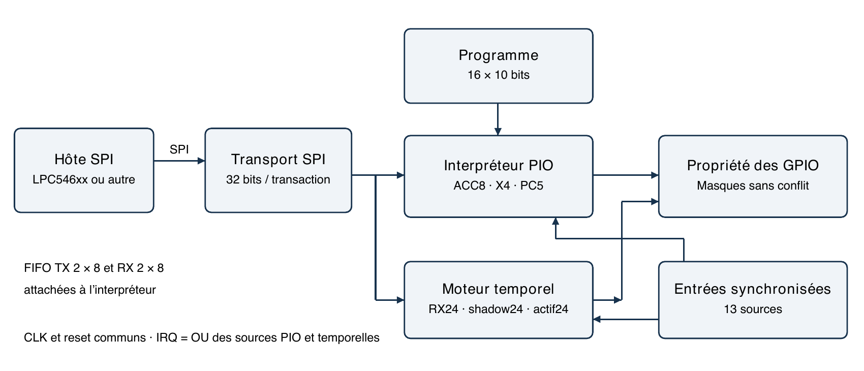
Figure 1 Organisation logique du bloc AstraPIO
Le PIO et le moteur temporel fonctionnent simultanément. Il n’existe ni ordonnanceur multicontexte ni second interpréteur. La phase d’exécution du PIO tourne en quatre cycles ; le moteur temporel travaille à chaque cycle CLK.
Ressource | Capacité | Usage
Mémoire programme | 16 × 10 bits | Instructions uniquement ; pas une RAM de données générale
FIFO PIO | TX 2 × 8 ; RX 2 × 8 | Flux d’octets avec blocage de PULL/PUSH
État PIO | ACC 8 ; X 4 ; PC 5 bits | Calcul, boucle et position dans le programme
Banques temporelles | 3 × 24 bits | Capture RX, staging TX et mot actif TX
Broches temporelles | 1 entrée ; 0 ou 1 sortie | Sélection parmi les broches logiques disponibles

Aucune SRAM macro, DMA intégré, mémoire non volatile, convertisseur analogique ou PLL n’est présent dans AstraPIO. Le DMA éventuel appartient au LPC. La sortie du moteur temporel ne traverse pas les FIFO PIO.

4 Brochage logique
Les noms ci-dessous désignent les ports du projet Tiny Tapeout. Ils ne sont pas des numéros de boîtier ni de connecteur. Le brochage physique dépend du shuttle et de la carte porteuse. Les alimentations et la sélection de projet relèvent de cette infrastructure.
Port | Sens | Fonction AstraPIO | Reset du bloc
clk | Entrée | Horloge principale externe | Sans objet
rst_n | Entrée | Reset global actif à zéro | Actif à 0
ena | Interne TT | Sélection / activation du bloc | 0 force le reset interne
ui_in[0] | Entrée | HOST_SCK ; horloge SPI hôte | SCK attendu à 0
ui_in[1] | Entrée | HOST_MOSI ; données SPI hôte | Indifférent hors transfert
ui_in[2] | Entrée | HOST_CS_N ; sélection SPI | CS_N attendu à 1
ui_in[3] | Entrée | Source PIO I8 | Échantillonnée après reset
ui_in[4] | Entrée | Source PIO I9 | Idem
ui_in[5] | Entrée | Source PIO I10 | Idem
ui_in[6] | Entrée | Source PIO I11 | Idem
ui_in[7] | Entrée | Source PIO I12 | Idem
uo_out[0] | Sortie | HOST_MISO ; sortie SPI push-pull | 0
uo_out[1] | Sortie | HOST_IRQ ; interruption active à 1 | 0
uo_out[2] | Sortie | Destination PIO O8 | 0
uo_out[3] | Sortie | Destination PIO O9 | 0
uo_out[4] | Sortie | Destination PIO O10 | 0
uo_out[5] | Sortie | Destination PIO O11 | 0
uo_out[6] | Sortie | Destination PIO O12 | 0
uo_out[7] | Sortie | Destination PIO O13 | 0
uio[7:0] | Bidir. | Sources I7:I0 et destinations O7:O0 | Sorties désactivées

Règles de câblage
Les six sorties uo_out[7:2] ne deviennent pas haute impédance quand le programme s’arrête. MISO ne devient pas haute impédance quand CS_N est inactif. Prévoir un bus hôte dédié ou un isolement externe de MISO ; ne pas relier plusieurs sorties push-pull directement.
Le projet 5799 est un identifiant de plateforme, pas un numéro de sélection matérielle à coder en dur. Utiliser la correspondance de la carte et du shuttle effectivement livrés.

5 GPIO et propriété des broches
Broche | Index entrée | Index sortie | Commande de direction
uio0 | 0 | 0 | DIR, bit ACC0 ; ou moteur temporel
uio1 | 1 | 1 | DIR, bit ACC1 ; ou moteur temporel
uio2 | 2 | 2 | DIR, bit ACC2 ; ou moteur temporel
uio3 | 3 | 3 | DIR, bit ACC3 ; ou moteur temporel
uio4 | 4 | 4 | DIR, bit ACC4 ; ou moteur temporel
uio5 | 5 | 5 | DIR, bit ACC5 ; ou moteur temporel
uio6 | 6 | 6 | DIR, bit ACC6 ; ou moteur temporel
uio7 | 7 | 7 | DIR, bit ACC7 ; ou moteur temporel
ui_in[3:7] | 8 à 12 | Aucun | Entrées dédiées
uo_out[2:7] | Aucun | 8 à 13 | Sorties dédiées, toujours pilotées

Les 13 entrées et 14 sorties logiques ne représentent pas 27 broches distinctes : huit sont bidirectionnelles. L’interface hôte utilise trois entrées, deux sorties et les ports communs de contrôle.

Masque du PIO
Le registre OUTPUT_MASK à 0x10 réserve un ensemble de sorties O0 à O13, même lorsque RUN vaut zéro. Il se modifie uniquement PIO arrêté. Aucun bit réservé au moteur temporel ne peut être revendiqué. Une écriture acceptée met à zéro les anciens niveaux et directions possédés par le PIO avant d’installer le nouveau masque.
SET, OUT et OUTBIT ne modifient que les sorties possédées. Une destination valide mais non possédée n’est pas une erreur. OUTBIT décale néanmoins l’accumulateur. DIR agit seulement sur les huit sorties uio possédées ; un bit à 1 active leur driver, un bit à 0 le désactive.

Moteur temporel
Lorsque ENABLE et OUTPUT_ENABLE valent 1, le moteur réserve sa destination DOUT et force son output-enable si elle appartient à uio. Le multiplexeur sélectionne alors sa valeur. Les conflits de propriété sont rejetés par HOST_ERROR ; ils ne sont pas arbitrés dynamiquement.

Échantillonnage et lecture
Les entrées traversent deux registres de synchronisation. INPUT_SAMPLE (0x09) donne ces valeurs synchronisées. Ce chemin ne remplace pas une garantie de largeur minimale d’impulsion ni un filtre anti-rebond. Les registres 0x07 et 0x08 lisent les états du PIO, pas la sortie finale ni la direction imposée par le moteur temporel.

6 Horloge reset et démarrage

Horloge
Le domaine logique unique est CLK. SCK est échantillonné par ce domaine ; ce n’est pas une seconde horloge interne. La configuration soumise vise 50 MHz, soit TCLK = 20 ns. Les délais PIO et temporels sont des nombres de cycles ; changer CLK modifie toutes leurs durées.
Événement | Effet
rst_n = 0 ou ena = 0 | Assertion asynchrone du reset interne et masquage des sorties ; uio_oe = 0
rst_n = 1 et ena = 1 | Libération interne synchronisée par deux bascules ; horloge nécessaire
Reset global | Programme invalidé, RUN = 0, FIFO vides, masques et erreurs effacés ; moteur temporel désactivé
RUN = 0 | Interpréteur arrêté ; état, données et niveaux GPIO conservés
RESTART = 1 | Interpréteur arrêté, PC/ACC/X/délai/IRQ/événement remis à zéro ; FIFO vidées ; défaut PIO effacé
Arrêt temporel | Trame abandonnée et réservation DOUT relâchée ; ne remet pas toutes les banques et erreurs à zéro

RESTART ne supprime ni le programme ni OUTPUT_MASK ni les niveaux/directions GPIO. Il n’efface pas le HOST_ERROR du PIO et ne réinitialise pas le moteur temporel. Les données physiques non resetées des latches sont masquées par les longueurs et indicateurs de validité.

Séquence conseillée de mise en service
• Sélectionner AstraPIO sur la carte ; empêcher les autres circuits de piloter ses entrées hôte et ses sorties uio.
• Fournir une horloge stable. Maintenir CS_N = 1 et SCK = 0 pendant le reset.
• Maintenir le reset au moins cinq cycles CLK, puis attendre au moins cinq cycles après sa libération avant la première transaction. Cette séquence reproduit les tests, sans constituer une limite électrique mesurée.
• Lire PIO_ID, ABI, CONTEXTS et CAPACITY ; attendre respectivement 0x5049, 0x0500, 0x0001 et 0x1002.
• Configurer et charger les ressources arrêtées, relire la configuration, vérifier les erreurs, puis démarrer.
AstraPIO ne possède pas de démarrage autonome en ROM : le programme et les paramètres applicatifs doivent être rechargés après un reset global. Arrêter CLK pendant une activité fige l’état et peut maintenir une sortie haute ; aucune mise en sécurité automatique par watchdog n’est intégrée.

7 Caractéristiques électriques et temporelles
Les caractéristiques ci-dessous séparent le contrat logique du bloc des paramètres de la puce complète. Les valeurs de coins STA ne constituent pas une plage de fonctionnement électrique garantie.
Paramètre | Valeur ou statut | Qualification
Technologie | IHP SG13G2 | PDK gelé, voir section 24
Tension cœur nominale du modèle | 1,20 V | Coin de bibliothèque, pas une alimentation de connecteur
Coins de cellules audités | 1,32 V / −40 °C ; 1,20 V / 25 °C ; 1,08 V / 125 °C | STA avec RC nominal extrait
Horloge de référence | 50 MHz / 20 ns | Contraintes et simulations du design soumis
Alimentation IO de la carte | À confirmer sur la carte TTIHP26b livrée | Ne pas déduire VDDIO de la tension cœur
VIH, VIL, VOH, VOL, IOH, IOL | Non spécifiés pour AstraPIO | Caractérisation de l’infrastructure / carte requise
Courant actif et repos | Non caractérisés | Pas de budget de puissance garanti
Capacité et temps de montée des IO | Non caractérisés sur carte | Dépendent des pads, multiplexeurs et charges
Limites absolues et ESD | Non spécifiées | Aucune tolérance 5 V ou protection garantie
Température de fonctionnement | Non qualifiée sur silicium | Ne pas convertir les coins STA en grade commercial

Dimensions du bloc
La boîte de placement finale mesure 202,08 × 313,74 µm, soit 0,0634006 mm². Il s’agit du bloc utilisateur 1 × 2 tiles, pas du die complet ni d’un boîtier. La surface de cellules est 56 841,5 µm², soit 94,5637 % du cœur utilisable.

Intégration électrique
Relier les masses, vérifier les rails de la carte, les seuils et la tolérance de chaque broche du LPC546xx choisi. Un signal WS2812 provenant d’un domaine 5 V ne doit pas être appliqué directement sans vérification ; prévoir les adaptations de niveau nécessaires. Une sortie logique AstraPIO ne fournit pas le courant d’alimentation des LED.
Les pages GPIO/Clock génériques de Tiny Tapeout décrivent notamment des pads SKY130. Leurs valeurs de courant, de tension et de fréquence ne sont pas transposées au bloc IHP. Le schéma de la carte TTIHP26b effectivement livrée reste la référence pour le raccordement physique. [R7]

8 Protocole SPI hôte
AstraPIO est un esclave SPI en mode 0 (CPOL = 0, CPHA = 0), MSB en premier. Une assertion de CS_N transporte exactement quatre octets. L’adresse est celle d’un registre de 16 bits ; elle n’est pas incrémentée automatiquement.
Octet | MOSI écriture | MOSI lecture | MISO lecture
0 | 0x02 | 0x03 | Ignorer
1 | Adresse | Adresse | Ignorer
2 | DATA[15:8] | Dummy, généralement 0 | DATA[15:8]
3 | DATA[7:0] | Dummy, généralement 0 | DATA[7:0]

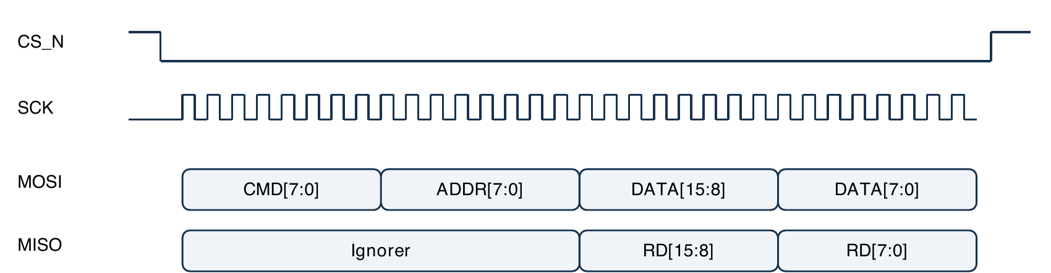
Figure 2 Découpage de la transaction SPI ; chronogramme logique non à l’échelle

Exemples de trames
Lecture ID MOSI 03 00 00 00 MISO xx xx 50 49
Lecture ABI MOSI 03 01 00 00 MISO xx xx 05 00
Arrêt PIO MOSI 02 03 00 00
Chargement HALT MOSI 02 40 03 06 mot ABI5 = 0x306

Les écritures prennent effet lorsque le dernier bit a été reçu et transféré dans le domaine CLK, sans attendre une nouvelle transaction. Une écriture interrompue avant 32 bits n’est pas appliquée. Les bits supplémentaires sous la même assertion de CS_N sont ignorés : ce n’est pas un mode burst.
Une commande différente de 0x02/0x03 est ignorée et n’émet pas d’acquittement. Il n’y a ni CRC, ni bit ACK sur le fil, ni notification fiable de violation des timings SPI. PIO_OK dans le pilote signifie d’abord succès du transport ; relire l’état ou la valeur pour vérifier l’acceptation matérielle.

9 Contraintes SPI et atomicité
Symbole | Contrainte logique | À 50 MHz
tSCKH | SCK haut ≥ 6 TCLK | ≥ 120 ns
tSCKL | SCK bas ≥ 6 TCLK | ≥ 120 ns
tCSS | CS_N bas avant le premier front actif ≥ 6 TCLK | ≥ 120 ns
tCSH | CS_N maintenu bas après la fin de l’horloge ≥ 6 TCLK | ≥ 120 ns
tCSG | CS_N haut entre deux transactions ≥ 6 TCLK | ≥ 120 ns
fSCK | ≤ fCLK / 12, sous réserve de toutes les autres contraintes | ≤ 4,1667 MHz calculés
MOSI | Changer au front descendant et conserver jusqu’au front montant suivant | Mode 0 ; pas de valeur pad setup/hold garantie

La règle de six cycles provient du contrat RTL/driver et des simulations avec phases d’horloge balayées. Elle ne remplace pas une caractérisation des délais des pads de la puce complète. Pour le premier essai matériel, choisir une cadence plus lente, puis mesurer les marges.

Instantané de lecture
Le registre est échantillonné au front SCK descendant synchronisé qui suit la réception du seizième bit (fin d’adresse). Les seize bits suivants sortent de cet instantané, même si le registre interne change ensuite. Les bits MOSI de cette phase de lecture sont ignorés.

Lecture destructive de la FIFO RX
À 0x15, le bit 15 de l’instantané indique si un octet était présent. Un retrait FIFO n’a lieu qu’à la réception complète des 32 bits et seulement si cet instantané était valide. Une lecture abandonnée ne consomme rien. Une lecture initialement vide ne consomme pas un octet arrivé plus tard.
Après une erreur de transport dont l’instant exact est inconnu, ne pas relancer aveuglément une lecture RX : la première transaction peut déjà avoir consommé l’octet. La même incertitude existe pour une écriture ou un COMMIT dont le dernier bit a peut-être atteint le circuit.

Débit et service hôte
Une transaction utilise 32 clocks SCK pour au plus 16 bits de registre, ou un octet de FIFO. À 4,1667 MHz, la limite brute est 130 208 transactions/s avant les gaps CS et les lectures de statut. Ce chiffre calculé n’est pas un débit garanti du LPC ou des protocoles applicatifs. Les deux octets de FIFO ne permettent pas de cacher une latence hôte arbitraire.

10 Registres globaux du PIO
Toutes les adresses sont hexadécimales. Les valeurs de reset sont observables après reset global. Les bits non nommés sont réservés. Le contexte unique utilise le bit 0 des masques de commande.
Adr. | Nom | Accès | Reset | Champs et effet
00 | PIO_ID | R | 5049 | Identité du bloc
01 | ABI | R | 0500 | Version de l’interface et de l’encodage
02 | CONTEXTS | R | 0001 | Un interpréteur
03 | RUN | R/W | 0000 | [0] exécution. W : 0 arrêt ; 1 marche si pas de défaut et mémoire libre ; autre valeur rejetée
04 | RESTART | W | 0000 | W=1 : restart et vidage FIFO ; W=0 sans effet ; lecture 0
05 | PIO_IRQ | R/W1C | 0000 | [0] IRQ logicielle. W=1 efface cette seule source ; W=0 conserve
06 | PIO_ERROR | R/W | 0000 | R : [8] FAULT, [0] HOST_ERROR. W=1 efface HOST_ERROR uniquement ; autre valeur invalide
07 | PIO_OUT | R | 0000 | [13:0] niveaux mémorisés par le PIO, avant le multiplexeur temporel
08 | PIO_OE | R | 0000 | [7:0] directions uio du PIO, avant réservation temporelle
09 | INPUT_SAMPLE | R | 0000 | [12:0] entrées synchronisées ; évoluent après reset
0A | PROGRAM_LENGTH | R/W | 0000 | R : [4:0] longueur 0..16. W=0 arrêté et non busy : invalide le programme et PC=0
0B | PROGRAM_BUSY | R | 0000 | [0] écriture mémoire interne en cours
0C | RX_IRQ_MASK | R/W | 0000 | [0] active l’IRQ tant que la FIFO RX est non vide
0D | EVENT_SET | R/W | 0000 | R : [0] événement. W=1 le pose ; W=0 sans effet
0E | EVENT_CLEAR | R/W | 0000 | R : [0] événement. W=1 l’efface ; W=0 sans effet
0F | CAPACITY | R | 1002 | [15:8]=16 mots ; [7:0]=2 octets par FIFO

Aux adresses 0x05, 0x0C, 0x0D et 0x0E, seules les valeurs 0 et 1 sont acceptées. Les écritures sur les registres R sont rejetées par HOST_ERROR. RUN n’effectue pas de restart implicite ; HALT et STOP conservent les sorties.

Interruption partagée
HOST_IRQ = PIO_IRQ OR FAULT OR HOST_ERROR OR (RX_IRQ_MASK AND RX non vide) OR IRQ temporelle. Il s’agit d’un niveau actif haut, pas d’une impulsion. Aucun masque global ne masque FAULT, HOST_ERROR ou les sources temporelles. Lire les deux pages d’état avant d’acquitter.

11 Registres de contexte et FIFO
Adr. | Nom | Accès | Reset | Description
10 | OUTPUT_MASK | R/W | 0000 | [13:0] sorties possédées ; modification arrêté ; aucun conflit temporel
11 | PC | R/W | 0000 | R : [4:0] PC courant. W : adresse 0..15, arrêté uniquement
12 | ACC | R/W | 0000 | [7:0] accumulateur ; W arrêté ; bits hauts de W ignorés
13 | DELAY_LEFT | R | 0000 | [7:0] créneaux de délai restants
14 | TX_DATA | W | 0000 | W : ajoute les 8 bits bas à TX ; bits hauts ignorés. Lecture 0
15 | RX_DATA | R pop | 0000 | [15] VALID ; [7:0] octet. Lecture complète valide consomme un octet
16 | FIFO_STATUS | R | 0005 | Niveaux et drapeaux ci-dessous
17 | LOOP_COUNTER | R/W | 0000 | [3:0] compteur X ; W arrêté ; bits hauts ignorés
1F | PROGRAM_LENGTH_ALIAS | R | 0000 | [4:0] longueur programme ; alias de lecture de 0x0A

Bits de 0x16 | Nom | Signification
[15:14] | RX_LEVEL | Nombre d’octets RX, de 0 à 2
[13:12] | TX_LEVEL | Nombre d’octets TX, de 0 à 2
[11:4] | Réservés | Zéro
[3] / [2] | RX_FULL / RX_EMPTY | RX pleine / vide
[1] / [0] | TX_FULL / TX_EMPTY | TX pleine / vide

Règles de transfert
TX_DATA peut être écrit PIO arrêté ou actif. Une écriture alors que TX est pleine est rejetée avec HOST_ERROR, sauf si un PULL effectif libère simultanément une place. PULL bloque le programme quand TX est vide ; PUSH bloque quand RX est pleine, sans effacer de donnée.
Il n’existe pas de bypass combinatoire d’une FIFO vide. Une arrivée et un retrait simultanés conservent le niveau quand tous deux sont acceptés. RESTART et reset invalident les deux FIFO. Ni RUN=0 ni HALT ne les vident.
Lire 0x15 vide renvoie 0 et ne provoque pas d’erreur. Lire 0x16 n’est pas destructif. Les adresses 0x18..0x1E et 0x20..0x2F ne sont pas un second contexte : lecture 0, écriture invalide.

12 Mémoire programme et lancement
Les adresses 0x40..0x4F contiennent chacune une instruction ABI 5 dans les bits [9:0] d’une transaction de 16 bits. Les bits [15:10] doivent être nuls. Le stockage utile de 160 bits n’est pas une RAM de 20 octets adressable octet par octet.
Opération | Condition et résultat
Écriture de programme | RUN=0, BUSY=0, mot ≤0x03FF et adresse locale ≤ longueur actuelle
Ajout d’une instruction | Adresse locale = longueur : la longueur est incrémentée
Remplacement d’une instruction | Adresse locale < longueur : la longueur est conservée
Trou dans le programme | Adresse locale > longueur : rejet, HOST_ERROR ; aucun allongement
Lecture | Donnée valide seulement si arrêté, non busy et index < longueur ; sinon zéro
Opcode réservé | Peut être stocké et relu ; déclenche FAULT s’il est exécuté
Fin du programme | PC ne reboucle pas de 15 vers 0 ; un accès PC ≥ longueur arrête avec FAULT

Séquence de chargement sûre
W(0x03, 0x0000); // arrêter le PIO
W(0x04, 0x0001); // restart et purge des FIFO
W(0x06, 0x0001); // effacer HOST_ERROR si nécessaire
attendre R(0x0B) == 0;
W(0x0A, 0x0000); // invalider le programme
for (i = 0; i < N; ++i) {
W(0x40 + i, code10[i]);
attendre R(0x0B) == 0;
vérifier R(0x40 + i) == code10[i];
}
W(0x10, masque); // propriété des sorties
W(0x11, entree); // 0 <= entree < N
vérifier R(0x0A) == N et R(0x06) == 0;
W(0x03, 0x0001);

W/R représentent ici une transaction SPI complète, avec les timings requis et contrôle de l’erreur de transport. Le polling doit avoir un timeout logiciel. N doit être entre 1 et 16. Relire OUTPUT_MASK et RUN permet de vérifier leur acceptation.
L’écriture interne des latches occupe deux cycles après la prise de requête. Le rythme SPI conforme est nettement plus lent, mais BUSY reste l’indication de référence. Les mots ne sont pas physiquement effacés au reset : PROGRAM_LENGTH=0 les rend inaccessibles.

Assemblage
python3 tools/pioasm.py --abi 5 examples/compact/uart_tx.pio

Toujours préciser --abi 5 : le défaut de l’outil est ABI 3 pour compatibilité historique. Une ligne d’instruction occupe un mot ; les labels et commentaires ne consomment pas de mémoire.

13 Instructions et calcul
ACC est l’accumulateur de 8 bits, X le compteur de 4 bits et PC le pointeur d’instruction. Une instruction s’exécute dans un créneau de quatre cycles CLK. Hors branchement/blocage, PC est incrémenté. Les opérations arithmétiques bouclent à leur largeur, sans registre de drapeaux général.
Instruction | Code 10 bits | Effet
LDI k | 0x000 + k | ACC ← k, k de 0 à 255
DELAY k | 0x100 + k | Charge k créneaux d’attente après cette instruction
XOR k | 0x200 + k | ACC ← ACC XOR k
NOP | 0x300 | Aucun effet autre que PC
DIR | 0x301 | Directions uio possédées ← ACC[7:0]
DEC | 0x302 | ACC ← ACC − 1 modulo 256
SHL | 0x303 | ACC ← {ACC[6:0],0}
SHR | 0x304 | ACC ← {0,ACC[7:1]}
IRQ | 0x305 | Pose PIO_IRQ ; ne bloque pas le programme
HALT | 0x306 | RUN ← 0 ; PC avance ; sorties conservées
PULL | 0x307 | ACC ← prochain octet TX ; bloque si vide
PUSH | 0x308 | Ajoute ACC à RX ; bloque si pleine
AWAIT | 0x309 | Attend EVENT puis le consomme
CLR_EVENT | 0x30A | Efface EVENT
IN | 0x30B | ACC ← entrées synchronisées I7:I0
IN 1 | 0x30C | ACC[4:0] ← I12:I8 ; ACC[7:5] ← 0
OUT | 0x30D | Sorties possédées O6:O0 ← ACC[6:0]
OUT 1 | 0x30E | Sorties possédées O13:O7 ← ACC[6:0]

Durée et blocage
À 50 MHz, les créneaux valent 80 ns, soit au plus 12,5 millions d’instructions/s calculés. DELAY k ajoute k créneaux vides : l’instruction suivante est exécutée (k+1) × 4 TCLK après DELAY. WAIT, PULL, PUSH et AWAIT retentent à chaque créneau, pas à chaque cycle CLK.
Une instruction HALT n’est pas un reset. Relancer RUN reprend au PC suivant ; si ce PC dépasse la longueur, FAULT est levé. Il n’existe pas d’instruction ADD, de pile, d’appel de sous-programme ou de multiplication.

14 Branchements et instructions de broche
Instruction | Code | Effet et bornes
JMP a | 0x310 | a | PC ← a ; a de 0 à 15
JNZ a | 0x320 | a | PC ← a si ACC ≠ 0
JBIT a | 0x330 | a | PC ← a si ACC[7] = 1
WAIT p,0 | 0x340 | p | Attend que l’entrée Ip synchronisée vaille 0 ; p de 0 à 12
WAIT p,1 | 0x350 | p | Attend que l’entrée Ip synchronisée vaille 1 ; p de 0 à 12
SET p,0 | 0x360 | p | Met Op à 0 si possédée ; p de 0 à 13
SET p,1 | 0x370 | p | Met Op à 1 si possédée ; p de 0 à 13
OUTBIT p | 0x380 | p | Op ← ACC[7] si possédée, puis ACC ← ACC << 1 ; p de 0 à 13
INBIT p | 0x390 | p | ACC ← {ACC[6:0],Ip} ; p de 0 à 12
LDX n | 0x3A0 | n | X ← n ; n de 0 à 15
DJNZ a | 0x3B0 | a | X ← X − 1 modulo 16 ; branche si ancien X ≠ 1

Cas particuliers
LDX 0 suivi d’une boucle DJNZ réalise seize passages avant sortie, par bouclage modulo 16. Les instructions de branchement acceptent une adresse encodée 0..15, mais le programme doit effectivement contenir la destination. Un PC hors de la longueur chargée déclenche FAULT au prochain créneau valide.
OUT et OUT 1 adressent deux groupes de sept sorties ; ce ne sont pas deux banques de huit. O7 est dans OUT 1, alors qu’I7 est lu par IN. Pour une broche isolée, SET/OUTBIT/INBIT utilisent les indices absolus de la section 5.

Encodages invalides
0x30F, 0x3C0..0x3FF, les indices entrée 13..15 et sortie 14..15 sont réservés. Leur exécution lève FAULT et arrête RUN. Les 944 combinaisons canoniques de l’assembleur sont distinctes ; les 80 autres mots de 10 bits sont testés comme invalides. SIGNAL, RECV et OUTMSB ne font pas partie de cette ISA.

Synchronisation logicielle
EVENT est un drapeau d’un bit, pas un compteur ni une file. Des événements répétés avant consommation se confondent. Les affectations dues à une instruction interviennent après celles de l’accès hôte au même cycle ; ne pas utiliser des écritures concurrentes SET/CLEAR/AWAIT comme protocole de comptage sans acquittement logiciel.
Le PIO n’a pas d’interruption entrante qui préempte son programme. AWAIT/WAIT constituent des attentes coopératives. L’IRQ émise avertit l’hôte ; elle ne change pas le flot d’exécution du PIO.

15 Moteur temporel autonome
Le moteur reconnaît une nouvelle trame après une durée configurable de niveau bas sur DIN. Chaque front montant déclenche un échantillonnage retardé de DIN : sa valeur à cet instant détermine le bit. La sortie est lancée après un autre délai, avec une largeur haute choisie selon ce bit ou selon le préfixe de remplacement.
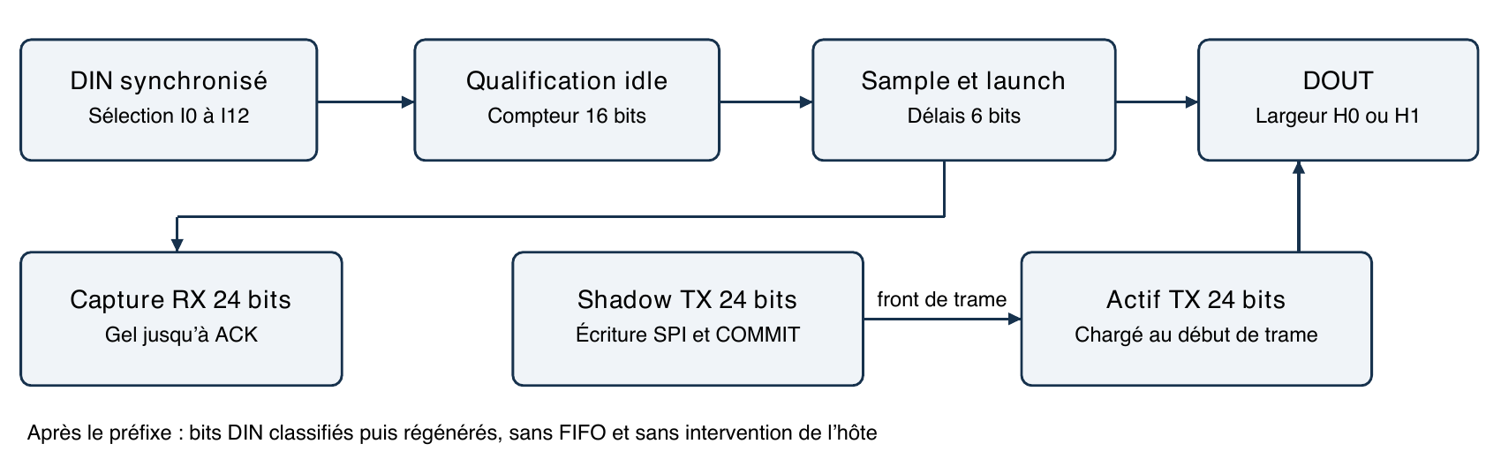
Figure 3 Chemin de données du moteur temporel
Mode ENABLE=1 | OUTPUT | REPLACE | Résultat
Capture seule | 0 | 0 | Acquisition du préfixe ; pas de réservation DOUT
Relais régénéré | 1 | 0 | Préfixe et suite retransmis selon H0/H1
Remplacement et relais | 1 | 1 | Préfixe TX actif, puis bits DIN régénérés

Le préfixe reçu est MSB en premier et aligné à droite dans RX24. En remplacement, les N bits bas du mot actif sont émis du bit N−1 au bit 0. La suite de la trame n’est pas stockée : elle peut dépasser 24 bits et se poursuit tant que l’entrée respecte les délais.
La sortie n’est pas un court-circuit électrique DIN/DOUT. Les fronts sont retardés et les impulsions hautes régénérées. Sans fronts DIN, le moteur ne génère pas de trame autonome. Un compteur 24 bits éventuel est calculé par le LPC puis chargé comme donnée TX ; aucun incrémenteur 24 bits dédié n’existe dans le silicium.

16 Registres du moteur temporel
Adr. | Nom | Accès | Reset | Champs et effet
60 | TIMED_ID | R | 5449 | Identité de l’extension
61 | TIMED_CTRL | R/W | 0000 | Modes [2:0] ; strobes ACK[8], COMMIT[9], CLEAR[10]
62 | TIMED_PINS | R/W | 0080 | [3:0] DIN 0..12 ; [7:4] DOUT 0..13 ; [15:8]=0
63 | IDLE_CYCLES | R/W | 3A98 | 1..65535 cycles bas pour armer une trame ; défaut 15000
64 | SAMPLE_LAUNCH | R/W | 2019 | [5:0] sample ; [13:8] launch ; 1 ≤ sample < launch ≤ 63
65 | HIGH_WIDTHS | R/W | 2010 | [5:0] H0 ; [13:8] H1 ; chaque valeur 1..63
66 | PREFIX_BITS | R/W | 0018 | Longueur N de 1 à 24 ; autres bits nuls
67 | TX_SHADOW_LO | R/W | 0000* | Bits [15:0] du staging TX
68 | TX_SHADOW_HI | R/W | 0000* | Bits [7:0] = TX[23:16] ; bits [15:8] de W doivent être 0
69 | RX_PREFIX_LO | R | 0000* | Bits [15:0] reçus ; zéro si RX_VALID=0
6A | RX_PREFIX_HI | R | 0000* | Bits [7:0] = RX[23:16], autres bits zéro ; zéro si invalide
6B | TIMED_STATUS | R | 0000 | Drapeaux détaillés section 17
6C | TIMED_VERSION | R | 0118 | Révision 0x01 ; capacité maximale 0x18 = 24 bits

* Valeur de lecture masquée : les banques de données ne sont pas physiquement remises à zéro. Chaque moitié TX devient lisible après une première écriture acceptée ; RX devient lisible uniquement après acquisition complète.

Conditions d’écriture
Les registres 0x62..0x66 ne se modifient que moteur désactivé. Les deux champs des registres 0x64 et 0x65 sont limités à six bits : les bits [7:6] et [15:14] doivent être nuls. Les écritures non conformes lèvent TIMED_HOST_ERROR et ne modifient pas le paramètre.
Les registres TX_SHADOW peuvent être écrits pendant une trame, mais pas quand COMMIT_PENDING vaut 1. Le premier COMMIT exige que les deux moitiés aient été initialisées. Une fois initialisées, elles le restent jusqu’au reset ; pour éviter une valeur composée involontaire, le pilote réécrit et relit systématiquement les deux moitiés.
Les lectures RX sont non destructives : il faut un ACK explicite pour libérer la donnée. Les adresses 0x6D..0x6F se lisent à zéro ; toute écriture non implémentée de la page 0x60 déclenche TIMED_HOST_ERROR, y compris une écriture sur un registre R.

17 Contrôle et état du moteur temporel
Bit de 0x61 | Nom | Fonction
0 | ENABLE | Active le moteur ; zéro abandonne la trame
1 | OUTPUT_ENABLE | Autorise DOUT et sa réservation si ENABLE=1
2 | REPLACE_PREFIX | Émet le mot actif pendant le préfixe
8 | ACK_RX | Strobe d’acquittement RX_VALID
9 | COMMIT | Strobe : verrouille shadow en attente de prochaine trame
10 | CLEAR_ERRORS | Strobe : efface les trois erreurs temporelles
Autres | Réservés | Écrire zéro ; les strobes se lisent à zéro

Une écriture de contrôle remplace toujours les bits de mode [2:0]. Pour acquitter tout en conservant le mode remplacement/relais, écrire 0x0107, pas 0x0100. Pour effacer les erreurs dans ce mode, écrire 0x0407.
Bit de 0x6B | Nom | Signification
0 | ARMED | Durée de bas qualifiée ; attend le premier front
1 | IN_FRAME | Une trame a commencé et n’a pas encore été terminée/abandonnée
2 | RX_VALID | Préfixe complet conservé jusqu’à ACK
3 | COMMIT_PENDING | Shadow verrouillé ; transfert vers actif au prochain départ de trame
4 | ACTIVE_TX_VALID | Un mot TX actif a été chargé
5 | HOST_ERROR | Écriture ou combinaison de contrôle interdite
6 | RX_OVERRUN | Début de nouvelle trame alors que RX précédent non acquitté
7 | TIMING_ERROR | Front trop rapproché ou collision avec une impulsion DOUT
15:8 | Réservés | Zéro

IRQ temporelle = RX_VALID OR HOST_ERROR OR RX_OVERRUN OR TIMING_ERROR, y compris moteur désactivé. Aucun masque d’IRQ temporelle n’existe.

Commandes refusées
Un changement des bits OUTPUT/REPLACE tout en gardant ENABLE=1, un conflit de broche, un COMMIT déjà pending ou non initialisé, ou l’activation du remplacement sans mot actif ni commit admissible, sont rejetés. Désactiver d’abord pour changer de mode. CLEAR_ERRORS ne corrige pas une commande invalide et ne supprime pas RX_VALID.

18 Délais impulsions et frontières de trame
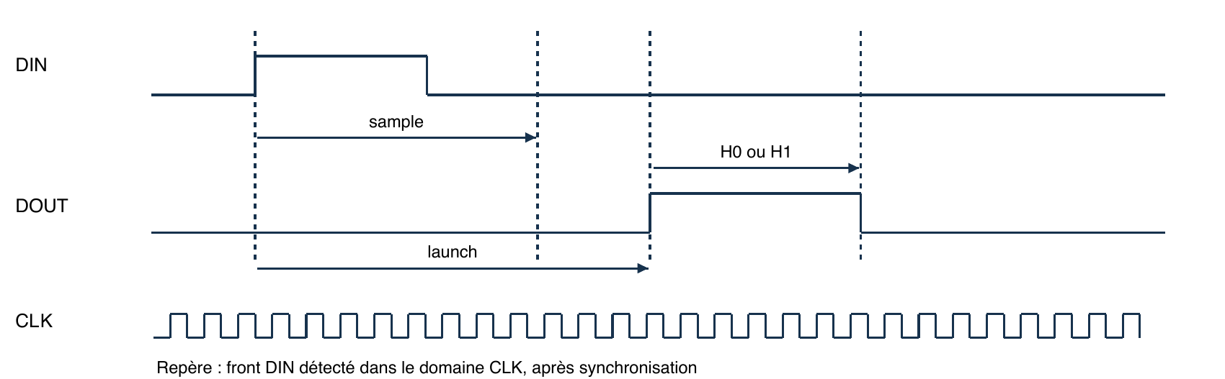
Figure 4 Chronogramme de principe ; non à l’échelle
Au front interne de départ, un compteur d’âge est lancé. DIN est classifié après SAMPLE cycles ; DOUT monte après LAUNCH cycles. Sa durée haute est H0 ou H1 cycles. Le prochain front DIN fixe la période suivante : aucun compteur autonome de période de bit ne cadence la trame.
Paramètre | Plage de programmation | Durée à 50 MHz
IDLE | 1..65535 cycles | 20 ns..1,3107 ms
SAMPLE | 1..62, strictement inférieur à LAUNCH | 20 ns..1,24 µs
LAUNCH | 2..63 cycles | 40 ns..1,26 µs
H0, H1 | 1..63 cycles chacun | 20 ns..1,26 µs

Une programmation dans ces bornes n’est pas nécessairement une forme d’onde valide. Le front suivant ne doit pas arriver pendant l’échantillonnage en cours, ni une nouvelle sortie se lancer tant que la précédente est haute. Par lecture du RTL, imposer un intervalle interne entre départs strictement supérieur à max(LAUNCH, H0, H1). Ajouter la marge de synchronisation et les contraintes de la carte ; ce n’est pas une fréquence maximale caractérisée.
Une erreur temporelle arrête la trame et force DOUT bas ; une nouvelle durée basse qualifiée est nécessaire pour repartir. La classification ne vérifie pas toutes les tolérances d’un protocole : des impulsions classées 0/1 peuvent rester hors spécification du récepteur externe.
RX est gelé tant que RX_VALID=1. Si une nouvelle trame commence avant ACK, RX_OVERRUN est posé et le nouveau préfixe n’est pas capturé ; le relais peut continuer. Un ACK en milieu de cette trame ne réactive pas sa capture. Une trame incomplète ne publie pas un mot partiel.

19 Intégration avec un LPC546xx
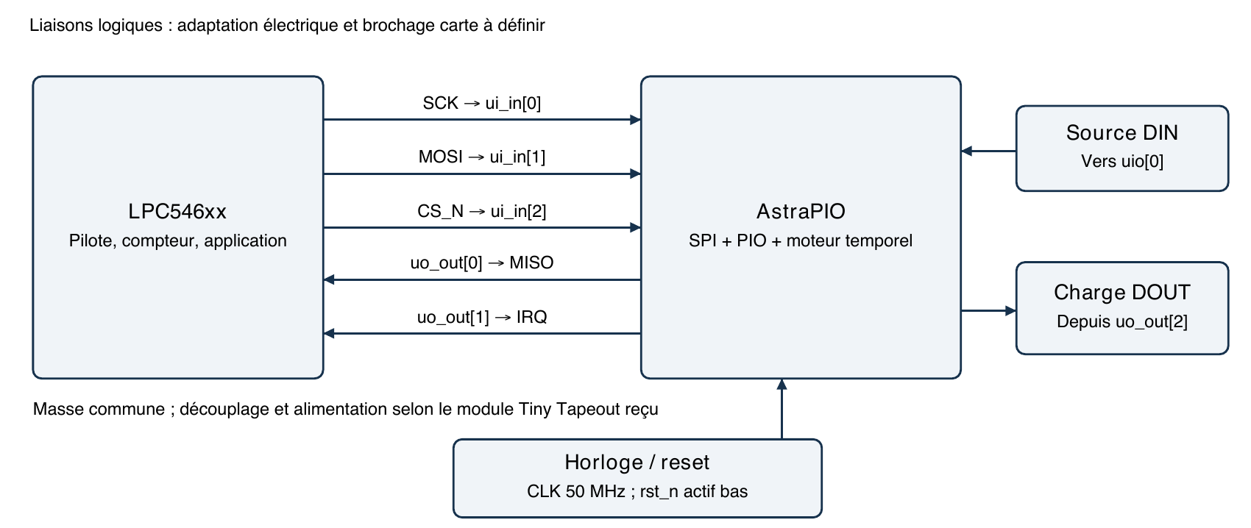
Figure 5 Schéma de principe, sans numéro de broche de boîtier ni tension d’interface présumée

Répartition des responsabilités
LPC546xx | AstraPIO
Configure et vérifie les paramètres au démarrage | Échantillonne DIN et cadence DOUT dans le domaine CLK
Calcule la prochaine valeur 24 bits à la demande | Conserve une valeur active et une valeur en attente
Lit le préfixe reçu et l’acquitte après traitement | Gèle RX24 et lève IRQ jusqu’à acquittement
Traite erreurs, dépassements et besoins de l’application | Exécute le programme PIO indépendamment du moteur temporel

Le transfert SPI ne doit pas être exécuté dans une interruption qui préempte un autre transfert sur le même périphérique. Une tâche propriétaire du pilote peut traiter IRQ et les demandes de mise à jour. Un transfert DMA est possible, mais sa fin logique inclut le dernier front sur le fil et le temps de désélection CS.

Cycle de vie d’une mise à jour
Écrire les deux moitiés shadow → relire → COMMIT → attendre COMMIT_PENDING=0. Le mot actif ne change qu’au début d’une nouvelle trame qualifiée. Une demande reçue au voisinage exact de ce début ne garantit pas sa prise en compte dans cette trame : confirmer le commit suffisamment avant le premier front pour imposer une frontière précise.
La référence LPC546xx exacte, ses broches SPI, sa configuration SDK, les niveaux électriques et l’éventuel translateur restent à choisir. Ce schéma n’est pas un schéma électrique prêt à fabriquer. MISO ne se libère pas à CS_N=1 : réserver une entrée MISO ou ajouter une isolation adaptée.

20 Application : remplacement WS2812
Scénario validé : après une durée basse qualifiée, les premiers 24 bits DIN sont capturés pour le LPC tandis que DOUT transmet la valeur active de remplacement. Tous les bits suivants sont classifiés puis régénérés avec leur valeur inchangée. Le format couleur/ordre des octets relève de l’application.
Registre | Valeur | Configuration à 50 MHz
TIMED_CTRL 0x61 | 0x0000 | Désactivation avant configuration
TIMED_PINS 0x62 | 0x0080 | DIN = uio[0] ; DOUT = uo_out[2]
IDLE_CYCLES 0x63 | 0x3A98 | 15000 cycles = 300 µs de bas
SAMPLE_LAUNCH 0x64 | 0x2019 | Échantillonnage 500 ns ; lancement interne 640 ns
HIGH_WIDTHS 0x65 | 0x2010 | H0 = 320 ns ; H1 = 640 ns
PREFIX_BITS 0x66 | 0x0018 | 24 bits par préfixe
SHADOW 0x67 / 0x68 | 0xFFFE / 0x0000 | Exemple de première valeur : 0x00FFFE
TIMED_CTRL 0x61 | 0x0200 puis 0x0007 | Commit initial désactivé, puis activation remplacement/relais

Avant activation, laisser la broche DOUT hors du masque PIO. Vérifier chaque retour et TIMED_STATUS. Ces valeurs supposent un reset propre ou un état connu sans commit antérieur en attente.
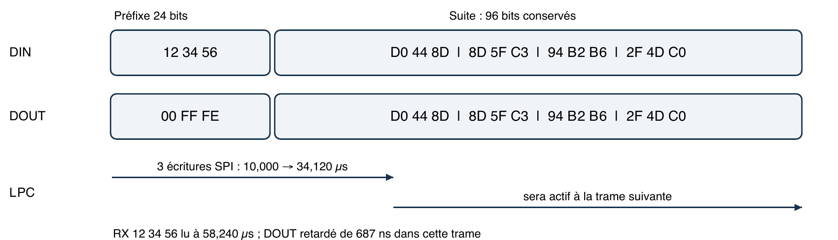
Figure 6 Première trame du rejeu, période DIN de 1 240 ns ; cases non à l’échelle
Pendant la trame, l’hôte prépare 0x00FFFF puis écrit COMMIT avec les modes conservés (0x0207). La trame courante reste à 0x00FFFE. Après lecture de RX, ACK avec 0x0107 libère la capture suivante. Une nouvelle mise à jour refusée ou incertaine ne doit pas avancer le compteur logiciel. Le diagramme mesure trois écritures brutes du banc de test, pas la durée du pilote complet.
Rejeu : 12 trames de 120 bits par mode RTL et gate-level, retenue 0x00FFFF → 0x010000 et bouclage 0xFFFFFF → 0x000000, incrément uniquement sur demande. Latence DIN/DOUT observée : 680..699 ns. Aucun LPC physique ni modèle de délais SDF n’a été utilisé. Les tolérances de la référence LED choisie doivent être vérifiées séparément.

21 Exemples de programmes PIO
Ces programmes utilisent l’interpréteur général, pas le moteur temporel. Ils sont assemblés pour ABI 5 et ont été exercés par les tests de broches. Les débits supposent CLK = 50 MHz et des données disponibles dans la FIFO TX.

Émission UART 8N1 sur uio[0] — 14 instructions
LDI 1 # direction sortie pour uio[0]
DIR
SET 0,1 # repos haut ; masque de propriété = 0x0001
byte: PULL # attend un octet TX
LDX 8
SET 0,0 # start
DELAY 106
bit: OUT # ACC[0] vers uio[0], seul bit possédé
SHR
DELAY 104
DJNZ bit
SET 0,1 # stop
DELAY 106
JMP byte

La cellule de bit dure 108 créneaux, soit 8,640 µs : débit calculé de 115 740,7 bauds, environ +0,47 % par rapport à 115 200. PULL peut prolonger le repos entre octets. Pas de réception UART, de parité ou de contrôle de flux matériel dans cet exemple.

Émission série type SPI sur uio[0:1] — 9 instructions
LDI 3 # MOSI=uio[0], SCK=uio[1]
DIR # masque de propriété = 0x0003
byte: PULL
LDX 8
bit: OUTBIT 0 # MSB en premier, puis décalage à gauche
SET 1,1
SET 1,0
DJNZ bit
JMP byte

À l’intérieur d’un octet, SCK reste haut 80 ns et bas 240 ns, soit 3,125 Mbit/s calculés avec un rapport cyclique de 25 %. Une pause supplémentaire existe entre octets et lorsque TX est vide. Le test vérifie les bits et la largeur haute. Cet exemple ne gère ni CS ni MISO ; ce n’est pas un contrôleur SPI complet.

Autres usages : périmètre raisonnable
Séquences de contrôle, trains d’impulsions courts et protocoles série simples sont programmables dans les limites de 16 instructions, ACC8 et FIFO de deux octets. I²C exige une direction de sortie adaptée, des résistances de rappel et la gestion des acquittements/étirements ; aucune pile I²C complète n’est livrée. Un contrôleur VGA complet ou un décodeur ADS-B/Mode S ne fait pas partie des fonctions qualifiées.

22 Pilote portable C et interface hôte
Les fichiers firmware/pio_host.[ch] et firmware/pio_timed.[ch] fournissent un pilote sans dépendance au SDK NXP. Le transport propre à la carte réalise exactement une transaction SPI par appel. Les arguments context doivent être zéro ; le masque de RUN est 0 ou 1.
typedef int (*pio_transfer_fn)(void *ctx,
const uint8_t tx[4], uint8_t rx[4]);
typedef struct {
pio_transfer_fn transfer;
void *ctx;
} pio_device;

Fonction / famille | Responsabilité
pio_probe / pio_timed_probe | Contrôle les identités et versions attendues
pio_load / pio_set_entry | Charge/relit le programme ; positionne l’entrée, PIO arrêté
pio_set_mask / pio_run / pio_stop | Propriété des sorties et marche/arrêt du contexte
pio_push / pio_push_many / pio_pop | FIFO octets ; push_many utilise jusqu’à deux crédits TX
pio_timed_configure | Désactive, configure et relit ; ne démarre pas le moteur
pio_timed_stage | Vérifie, écrit et relit shadow24, puis commit atomique
pio_timed_receive | Lit RX24 de façon stable, sans acquittement automatique
pio_timed_control | Modes et ACK/CLEAR ; COMMIT réservé à stage()

Code | Valeur | Traitement attendu
PIO_OK | 0 | Opération terminée selon le contrat de la fonction
PIO_EINVAL | −1 | Corriger argument ou configuration
PIO_EIO | −2 | Effet du transfert potentiellement incertain ; resynchroniser
PIO_EABI | −3 | Identité/version incompatible ; ne pas démarrer
PIO_EVERIFY | −4 | Écart de relecture ; garder l’application à l’arrêt
PIO_EEMPTY | −5 | Pas de donnée disponible ; attendre ou sonder
PIO_EFULL | −6 | Plus de crédit TX ou commit en attente ; différer
PIO_EFAULT | −7 | Lire les états matériels, corriger puis réarmer

Séquence applicative recommandée
initialiser le transport et assurer le reset du module
vérifier PIO_ID, ABI et TIMED_ID / TIMED_VERSION
configurer les sorties et le moteur, puis vérifier les erreurs
stage(compteur_initial) ; control(ENABLE | OUTPUT | REPLACE)
sur IRQ : lire status, traiter RX, puis ACK si donnée acceptée
sur demande : stage(compteur_suivant), avancer seulement si succès

PIO_OK de pio_write indique une réussite du callback, pas un acquittement électrique du composant : SPI ne comporte pas d’ACK. Pour les opérations critiques, vérifier les états/relectures. pio_load ne purge pas à lui seul HOST_ERROR ; le traiter avant le démarrage. Après une erreur EIO, ne pas réessayer aveuglément une lecture RX destructrice, un push ou un commit.

23 Erreurs, récupération et limites
Événement | Effet matériel | Réaction hôte
Instruction invalide / PC hors programme | FAULT ; PIO arrêté ; IRQ | Arrêter, diagnostiquer le programme, RESTART puis recharger si nécessaire
Écriture PIO interdite / TX plein | HOST_ERROR mémorisé ; écriture refusée | Corriger la cause, écrire 1 à 0x06 ; RESTART ne suffit pas
FIFO RX pleine | PUSH se bloque ; pas de perte automatique | Vider RX avec lectures complètes de 0x15
FIFO TX vide | PULL se bloque, sorties conservées | Remplir TX ; aucun délai maximum matériel
Écriture timed invalide / conflit de broche | TIMED_HOST_ERROR ; paramètre inchangé | Désactiver pour reconfigurer, conserver les modes sur ACK/CLEAR
Préfixe RX non acquitté à la trame suivante | RX_OVERRUN ; nouvelle capture ignorée | Traiter l’ancienne donnée, ACK puis CLEAR ; attendre une nouvelle trame
Fronts ou impulsions en collision | TIMING_ERROR ; trame abandonnée, DOUT bas | Corriger paramètres/entrée ; CLEAR ; attendre un bas qualifié
COMMIT_PENDING reste à 1 | Pas encore de début de trame qualifié | Attendre DIN ; aucune seconde valeur shadow ne peut être écrite
Erreur de transport incertaine | Effet inconnu à partir du point d’erreur | Relire états non destructifs ; réinitialiser si la cohérence ne peut être établie

Ce qu’un arrêt ne remet pas à zéro
RUN=0 conserve les sorties du PIO, la direction et son masque. RESTART efface l’état d’exécution et les FIFO mais ne réinitialise pas le moteur temporel. Désactiver le moteur temporel abandonne la trame, mais conserve RX_VALID, les erreurs, le mot actif et le commit en attente. Un commit en attente ne peut pas être annulé par une simple désactivation : il faut son transfert au prochain départ qualifié ou un reset global.

Limites à intégrer dès la conception
• Pas de RAM générale, de macro SRAM, de second contexte PIO, de pile, de multiplication ou de tampon de trame complète.
• Pas de watchdog protocolaire, de CRC SPI, de reprise automatique ni de masque global de toutes les interruptions.
• Le relais temporel dépend des fronts DIN ; il ne crée pas une trame WS2812 à partir du seul mot TX.
• Un arrêt d’horloge empêche la progression des machines synchrones. Prévoir au niveau système un moyen sûr de reset et de remise en état des sorties.
L’utilisation dans une fonction de sécurité exige une analyse et une qualification spécifiques absentes de ce projet. Aucun comportement de sûreté système ni niveau de certification n’est revendiqué.

24 Qualification, traçabilité et références
Validation conservée | Résultat / portée
Simulation de broches | 25 scénarios RTL et 25 sur netlist routée, sans SDF
Différentiel ABI 4 → ABI 5 | 1988 traces : 944 opérations × 2 états + 100 programmes aléatoires
Unités et logiciel | FIFO, mémoire 10/16 bits, assembleur, protocole, pilotes C avec sanitizers
Placement/routage et prechecks | Zéro violation DRC Magic/KLayout, LVS, XOR, antenne ; 10 prechecks
Application WS2812 | 12/12 tests par mode ; scénario compteur : 1440 bits DOUT par mode
Audit STA complémentaire | 3 coins, early 0,95 / late 1,05 ; parasites nominaux, CLK 20 ns
Soumission | PR149 fusionnée le 19/09/2026 à 15:14:01 UTC ; contrôles centraux réussis

Marges hold de l’audit : fast 1,32 V/−40 °C : +0,004872 ns ; typical 1,20 V/25 °C : +0,140331 ns ; slow 1,08 V/125 °C : +0,375741 ns. La marge fast est étroite. Il ne s’agit pas d’une caractérisation silicium ni d’un domaine garanti de tension/température.
Source : 1b1c91183a4a9a5ea3516699845336175ffe6d96
PDK : c4b8b4e5e7a05f375cca3815d51b3a37721fbf5c ; LibreLane 3.0.5
SHA-256 netlist finale :
6d2dbfd333bb89544cf296e9ff408e8870b7151984e7962b098833fd15e3e948

Références de définition et preuves
[R1] Définition fonctionnelle : src/project.v, pio_single_core.v, pio_spi.v, pio_timed.v, pio_program.v et pio_fifo.v du commit ci-dessus.
https://github.com/fvannel/AstraPIO/tree/1b1c91183a4a9a5ea3516699845336175ffe6d96/src
[R2] Pilotes, assembleur et tests : firmware/, tools/pioasm.py, test/ ; synthèse locale docs/validation-finale.md et test/ws2812/README.md. Les commentaires historiques ne remplacent pas les identités ABI de ce document.
[R3] Build physique officiel :
https://github.com/fvannel/AstraPIO/actions/runs/35442726541
[R4] Audit temporel complémentaire :
https://github.com/fvannel/AstraPIO/actions/runs/35448283122
[R5] Soumission et contrôle central :
https://github.com/TinyTapeout/tinytapeout-ihp-26b/pull/149
https://github.com/TinyTapeout/tinytapeout-ihp-26b/actions/runs/35450180122
[R6] Référence locale immuable : release/manifest.json, release/validation/ et tools/check_final_release.py. Les 50 empreintes protégées ont été vérifiées lors du nettoyage du 20/09/2026.
[R7] Documentation Tiny Tapeout consultée le 20/09/2026 :
https://tinytapeout.com/specs/gpio/
https://tinytapeout.com/specs/clock/
https://tinytapeout.com/specs/pinouts/
Les limites des pages GPIO/Clock concernent SKY130 et ne sont pas transposées à ce design IHP.
Historique documentaire : révision 1.0, première datasheet consolidée pour ABI 5. Aucun changement de circuit associé. Fabrication, bring-up carte, simulation SDF et caractérisation électrique restent hors des résultats présentés.

